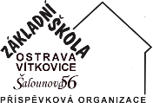Základní škola Ostrava-Vítkovice, Šalounova 56, příspěvková organizace

ŽÁDOST
o uvolnění žáka/žákyně z vyučování na dobu delší než 1 den

Jméno a Příjmení žáka/žákyně:
………………………………………………………………………………
Třída: ………………………………………………………………………
Důvod uvolnění: ………………………………………………………………………………
Termín: …………………………………………………………………………………………
Jméno a Příjmení zákonného zástupce: …………………………………

Rodiče svým podpisem stvrzují, že jejich syn/dcera individuálně doplní zameškané učivo.

Datum: ………………………

Podpis zákonného zástupce: ……………………………………………

Vyjádření třídního učitele/třídní učitelky:

Vyjádření ředitele školy: souhlasím nesouhlasím

ředitel školy

